**ПРОЕКТ**

**Муниципальное бюджетное общеобразовательное учреждение   
средняя общеобразовательная школа имени полного кавалера ордена   
Славы Юрченко Иосифа Лукьяновича с.Советское**

|  |  |
| --- | --- |
| «Рассмотрено»  **Вывеска-размеры-копия.jpg**На заседании педагогического совета МБОУ СОШ им.Юрченко И.Л. с.Советское | «Утверждаю»  Приказ №___ от «___»___________20__г.  И.о. директора МБОУ СОШ им.Юрченко И.Л. с.Советское  ________________А.Р.Айдарова  от «___»__________20__г. |

**Рабочая программа курса внеурочной   
деятельности общеинтеллектуальной направленности   
«Практическая биология»  
 с использованием оборудования центра   
«Точка роста»**

для 8 класса

Учитель биологии: Юнусова А.Р.

2022/2023 учебный год.

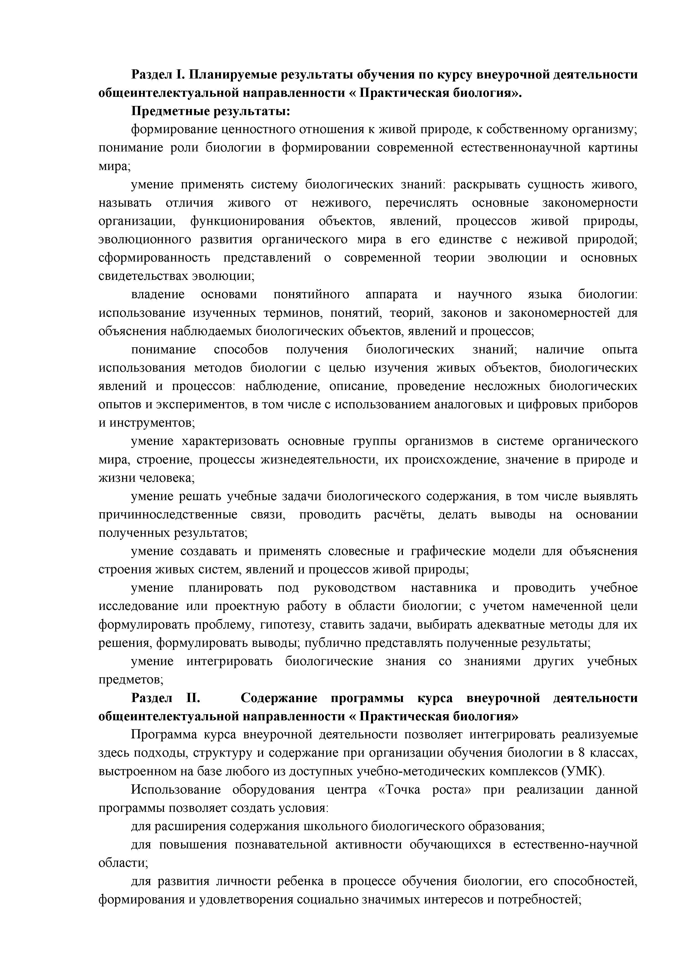Раздел I. Планируемые результаты обучения по курсу внеурочной деятельности общеинтелектуальной направленности « Практическая биология».

**Предметные результаты:**

формирование ценностного отношения к живой природе, к собственному организму; понимание роли биологии в формировании современной естественнонаучной картины мира;

умение применять систему биологических знаний: раскрывать сущность живого, называть отличия живого от неживого, перечислять основные закономерности организации, функционирования объектов, явлений, процессов живой природы, эволюционного развития органического мира в его единстве с неживой природой; сформированность представлений о современной теории эволюции и основных свидетельствах эволюции;

владение основами понятийного аппарата и научного языка биологии: использование изученных терминов, понятий, теорий, законов и закономерностей для объяснения наблюдаемых биологических объектов, явлений и процессов;

понимание способов получения биологических знаний; наличие опыта использования методов биологии с целью изучения живых объектов, биологических явлений и процессов: наблюдение, описание, проведение несложных биологических опытов и экспериментов, в том числе с использованием аналоговых и цифровых приборов и инструментов;

умение характеризовать основные группы организмов в системе органического мира, строение, процессы жизнедеятельности, их происхождение, значение в природе и жизни человека;

умение решать учебные задачи биологического содержания, в том числе выявлять причинноследственные связи, проводить расчёты, делать выводы на основании полученных результатов;

умение создавать и применять словесные и графические модели для объяснения строения живых систем, явлений и процессов живой природы;

умение планировать под руководством наставника и проводить учебное исследование или проектную работу в области биологии; с учетом намеченной цели формулировать проблему, гипотезу, ставить задачи, выбирать адекватные методы для их решения, формулировать выводы; публично представлять полученные результаты;

умение интегрировать биологические знания со знаниями других учебных предметов;

Раздел II. Содержание программы курса внеурочной деятельности общеинтелектуальной направленности « Практическая биология»

Программа курса внеурочной деятельности позволяет интегрировать реализуемые здесь подходы, структуру и содержание при организации обучения биологии в 8 классах, выстроенном на базе любого из доступных учебно-методических комплексов (УМК).

Использование оборудования центра «Точка роста» при реализации данной программы позволяет создать условия:

для расширения содержания школьного биологического образования;

для повышения познавательной активности обучающихся в естественно-научной области;

для развития личности ребенка в процессе обучения биологии, его способностей, формирования и удовлетворения социально значимых интересов и потребностей;

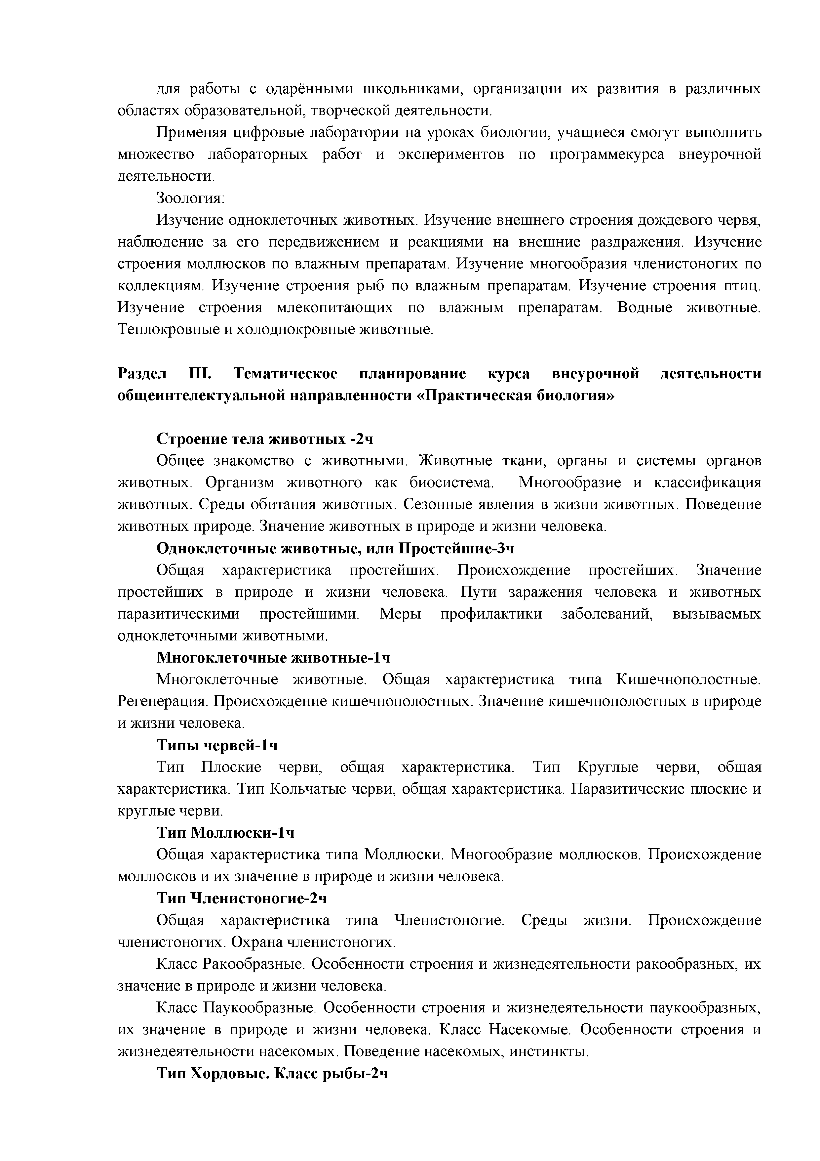для работы с одарёнными школьниками, организации их развития в различных областях образовательной, творческой деятельности.

Применяя цифровые лаборатории на уроках биологии, учащиеся смогут выполнить множество лабораторных работ и экспериментов по программекурса внеурочной деятельности.

Зоология:

Изучение одноклеточных животных. Изучение внешнего строения дождевого червя, наблюдение за его передвижением и реакциями на внешние раздражения. Изучение строения моллюсков по влажным препаратам. Изучение многообразия членистоногих по коллекциям. Изучение строения рыб по влажным препаратам. Изучение строения птиц. Изучение строения млекопитающих по влажным препаратам. Водные животные. Теплокровные и холоднокровные животные.

Раздел III. Тематическое планирование курса внеурочной деятельности общеинтелектуальной направленности «Практическая биология»

**Строение тела животных -2ч**

Общее знакомство с животными. Животные ткани, органы и системы органов животных. Организм животного как биосистема. Многообразие и классификация животных. Среды обитания животных. Сезонные явления в жизни животных. Поведение животных природе. Значение животных в природе и жизни человека.

Одноклеточные животные, или Простейшие-Зч

Общая характеристика простейших. Происхождение простейших. Значение простейших в природе и жизни человека. Пути заражения человека и животных паразитическими простейшими. Меры профилактики заболеваний, вызываемых одноклеточными животными.

Многоклеточные животные-1ч

Многоклеточные животные. Общая характеристика типа Кишечнополостные. Регенерация. Происхождение кишечнополостных. Значение кишечнополостных в природе и жизни человека.

Типы червей-1ч

Тип Плоские черви, общая характеристика. Тип Круглые черви, общая характеристика. Тип Кольчатые черви, общая характеристика. Паразитические плоские и круглые черви.

Тип Моллюски-1ч

Общая характеристика типа Моллюски. Многообразие моллюсков. Происхождение моллюсков и их значение в природе и жизни человека.

Тип Членистоногие-2ч

Общая характеристика типа Членистоногие. Среды жизни. Происхождение членистоногих. Охрана членистоногих.

Класс Ракообразные. Особенности строения и жизнедеятельности ракообразных, их значение в природе и жизни человека.

Класс Паукообразные. Особенности строения и жизнедеятельности паукообразных, их значение в природе и жизни человека. Класс Насекомые. Особенности строения и жизнедеятельности насекомых. Поведение насекомых, инстинкты.

Тип Хордовые. Класс рыбы-2ч

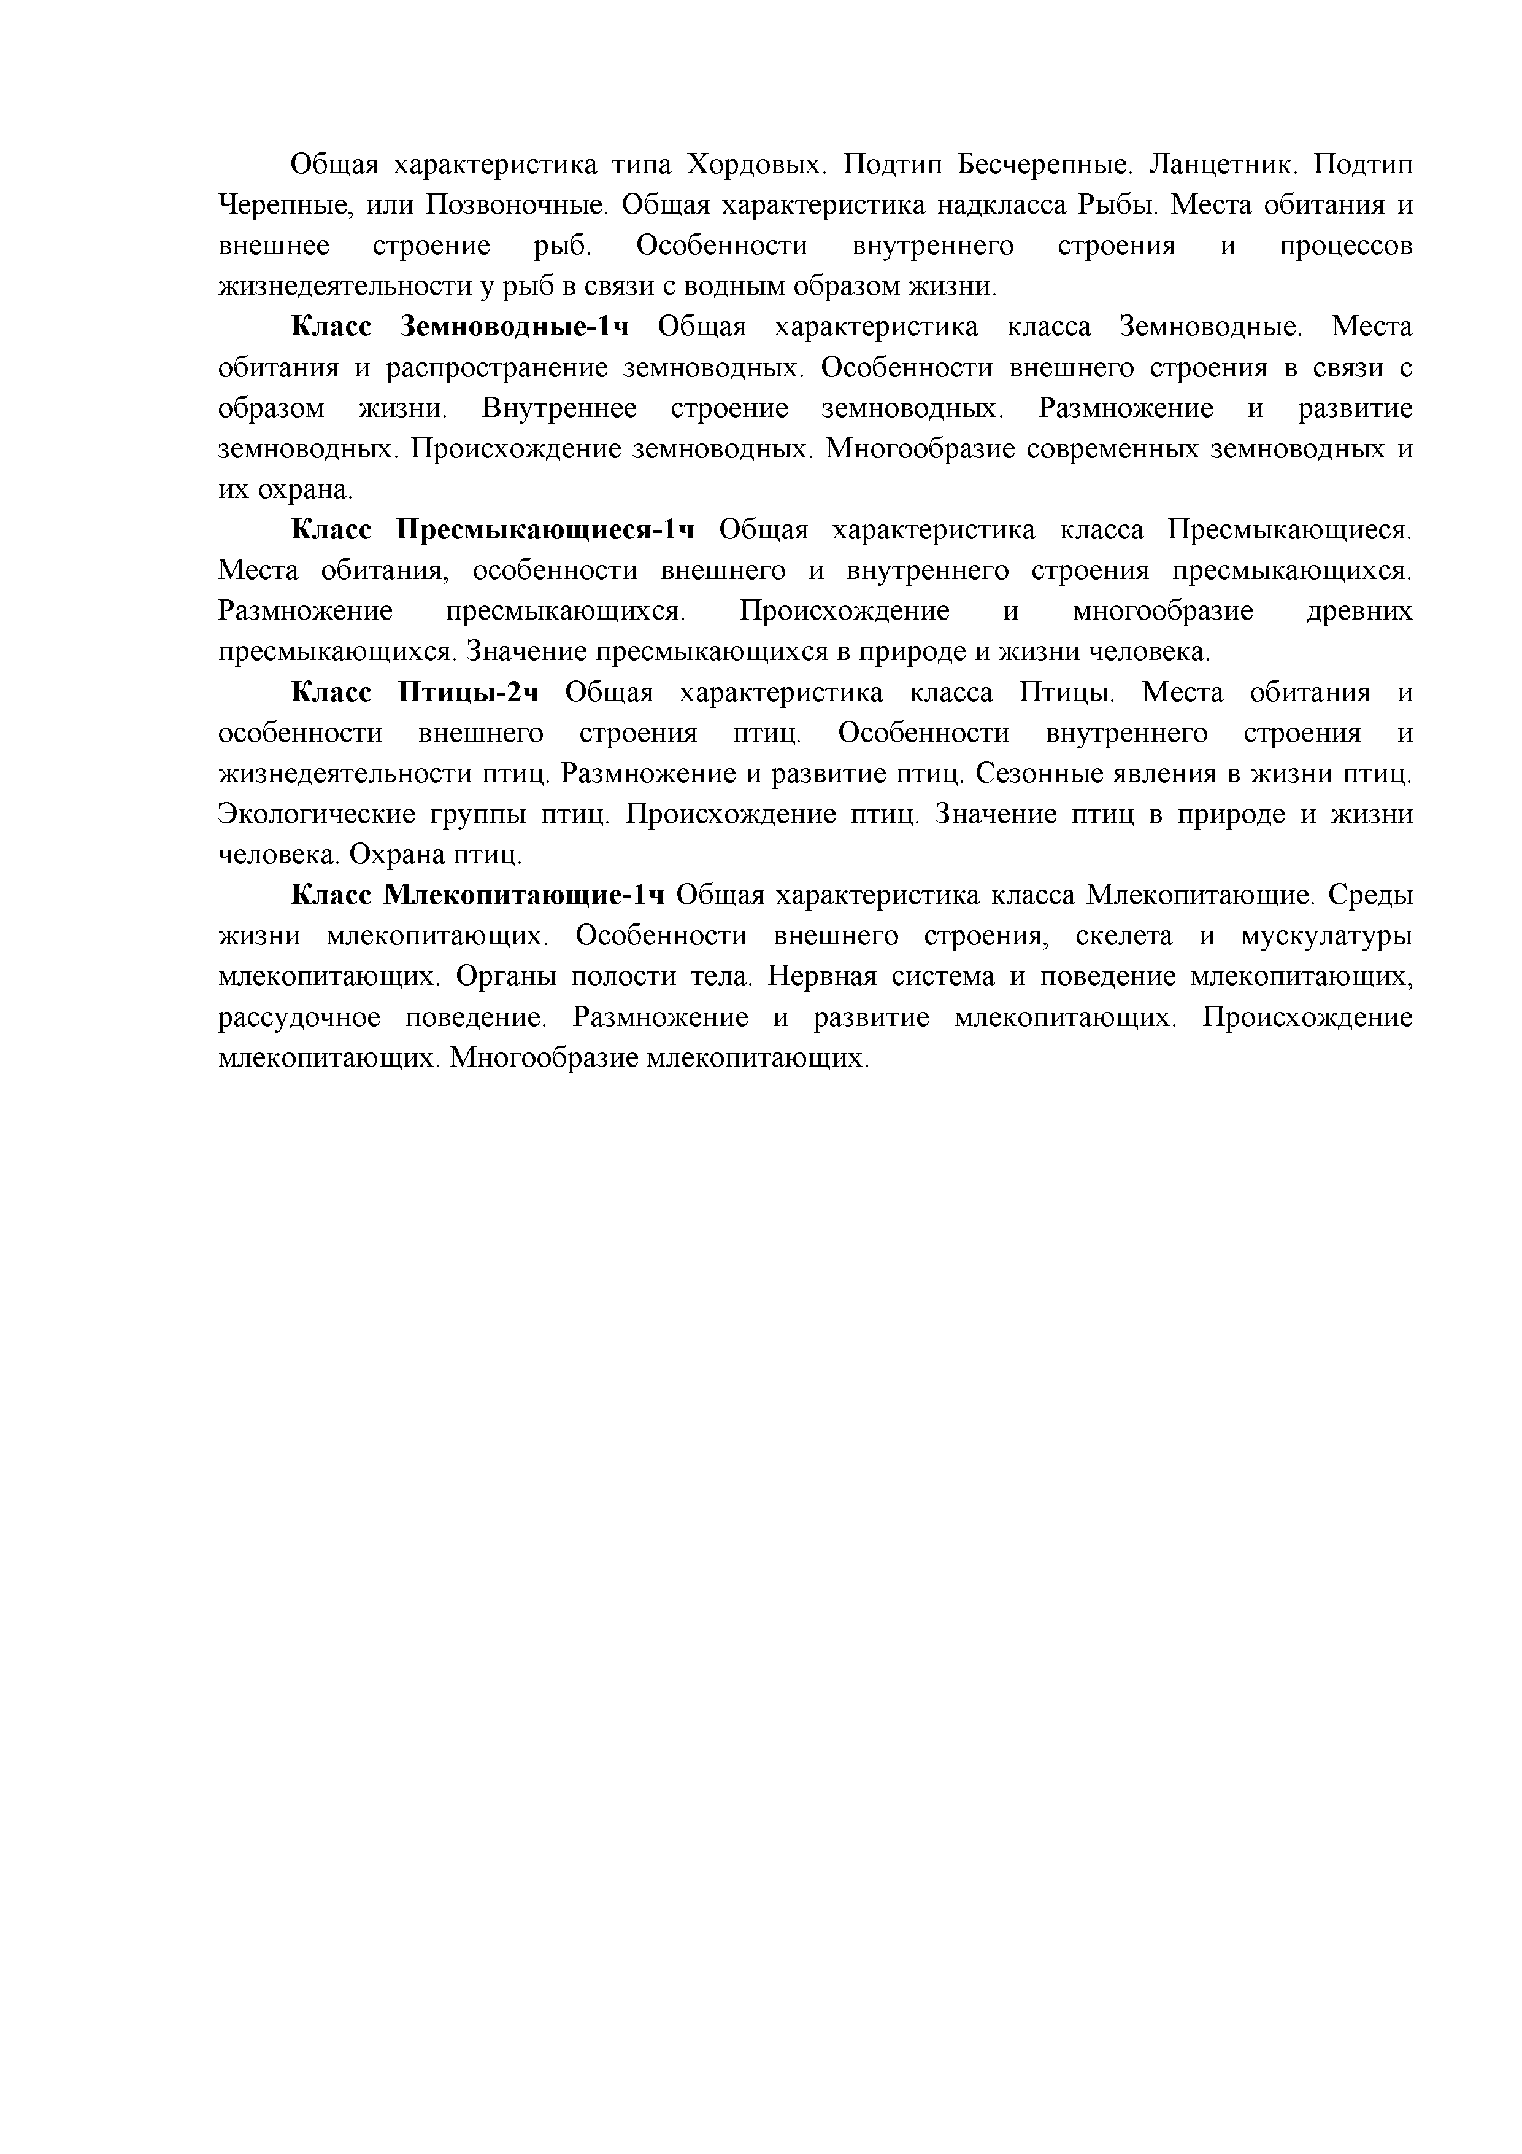Общая характеристика типа Хордовых. Подтип Бесчерепные. Ланцетник. Подтип Черепные, или Позвоночные. Общая характеристика надкласса Рыбы. Места обитания и внешнее строение рыб. Особенности внутреннего строения и процессов жизнедеятельности у рыб в связи с водным образом жизни.

**Класс Земноводные-1ч** Общая характеристика класса Земноводные. Места обитания и распространение земноводных. Особенности внешнего строения в связи с образом жизни. Внутреннее строение земноводных. Размножение и развитие земноводных. Происхождение земноводных. Многообразие современных земноводных и их охрана.

**Класс Пресмыкающиеся-1ч** Общая характеристика класса Пресмыкающиеся. Места обитания, особенности внешнего и внутреннего строения пресмыкающихся. Размножение пресмыкающихся. Происхождение и многообразие древних пресмыкающихся. Значение пресмыкающихся в природе и жизни человека.

**Класс Птицы-2ч** Общая характеристика класса Птицы. Места обитания и особенности внешнего строения птиц. Особенности внутреннего строения и жизнедеятельности птиц. Размножение и развитие птиц. Сезонные явления в жизни птиц. Экологические группы птиц. Происхождение птиц. Значение птиц в природе и жизни человека. Охрана птиц.

**Класс Млекопитающие-1ч** Общая характеристика класса Млекопитающие. Среды жизни млекопитающих. Особенности внешнего строения, скелета и мускулатуры млекопитающих. Органы полости тела. Нервная система и поведение млекопитающих, рассудочное поведение. Размножение и развитие млекопитающих. Происхождение млекопитающих. Многообразие млекопитающих.

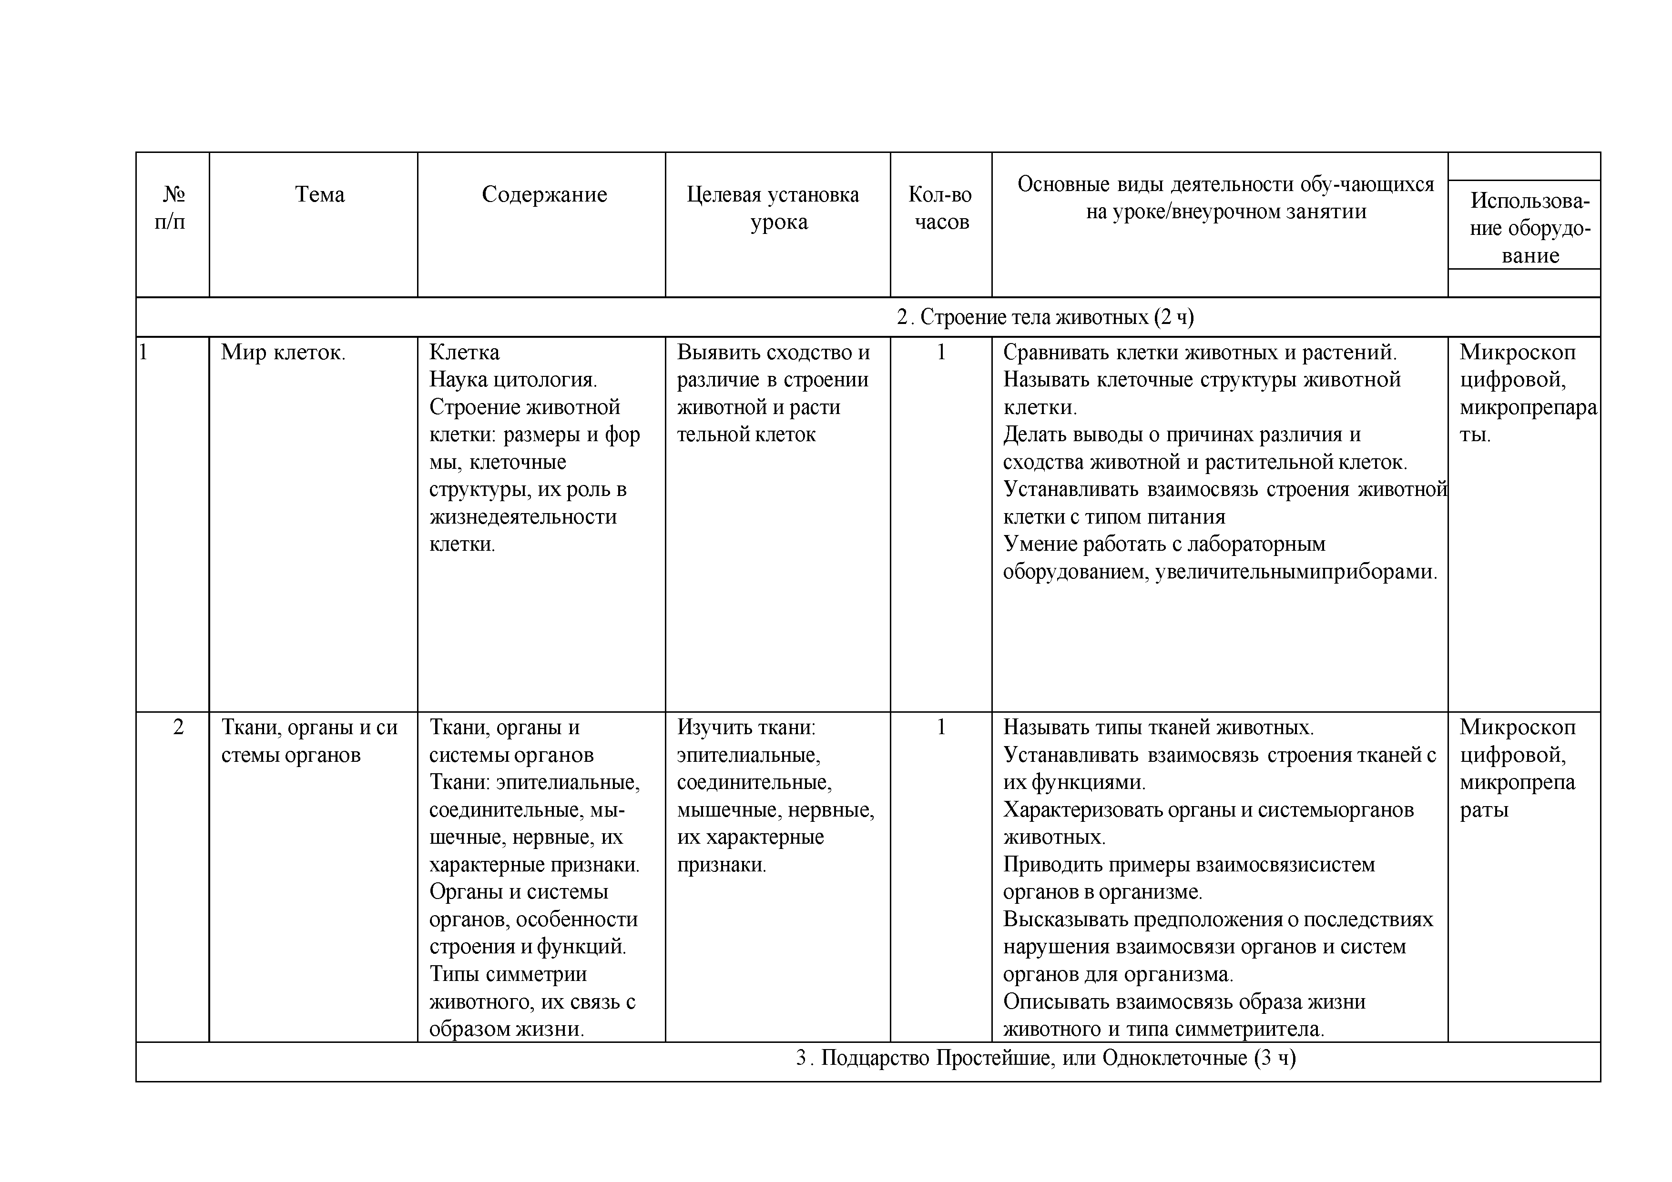

|  |  |  |  |  |  |  |
| --- | --- | --- | --- | --- | --- | --- |
| № п/п | Тема | Содержание | Целевая установка урока | Кол-во часов | Основные виды деятельности обу-чающихся на уроке/внеурочном занятии | Использова­ ние оборудо­ вание |
| 2 . Строение тела животных (2 ч) | | | | | | |
| 1 | Мир клеток. | Клетка  Наука цитология. Строение животной клетки: размеры и фор мы, клеточные структуры, их роль в жизнедеятельности клетки. | Выявить сходство и различие в строении животной и расти тельной клеток | 1 | Сравнивать клетки животных и растений. Называть клеточные структуры животной клетки.  Делать выводы о причинах различия и сходства животной и растительной клеток. Устанавливать взаимосвязь строения животной клетки с типом питания  Умение работать с лабораторным оборудованием, увеличительнымиприборами. | Микроскоп цифровой, микропрепара ты. |
| 2 | Ткани, органы и си | Ткани, органы и | Изучить ткани: | 1 | Называть типы тканей животных. | Микроскоп |
|  | стемы органов | системы органов | эпителиальные, |  | Устанавливать взаимосвязь строения тканей с | цифровой, |
|  |  | Ткани: эпителиальные, | соединительные, |  | их функциями. | микропрепа |
|  |  | соединительные, мы­ | мышечные, нервные, |  | Характеризовать органы и системыорганов | раты |
|  |  | шечные, нервные, их | их характерные |  | животных. |  |
|  |  | характерные признаки. | признаки. |  | Приводить примеры взаимосвязисистем |  |
|  |  | Органы и системы |  |  | органов в организме. |  |
|  |  | органов, особенности |  |  | Высказывать предположения о последствиях |  |
|  |  | строения и функций. |  |  | нарушения взаимосвязи органов и систем |  |
|  |  | Типы симметрии |  |  | органов для организма. |  |
|  |  | животного, их связь с |  |  | Описывать взаимосвязь образа жизни |  |
|  |  | образом жизни. |  |  | животного и типа симметриитела. |  |
|  |  |  | 3 . Подцарство Простейшие, или Одноклеточные (3 ч) | | |  |

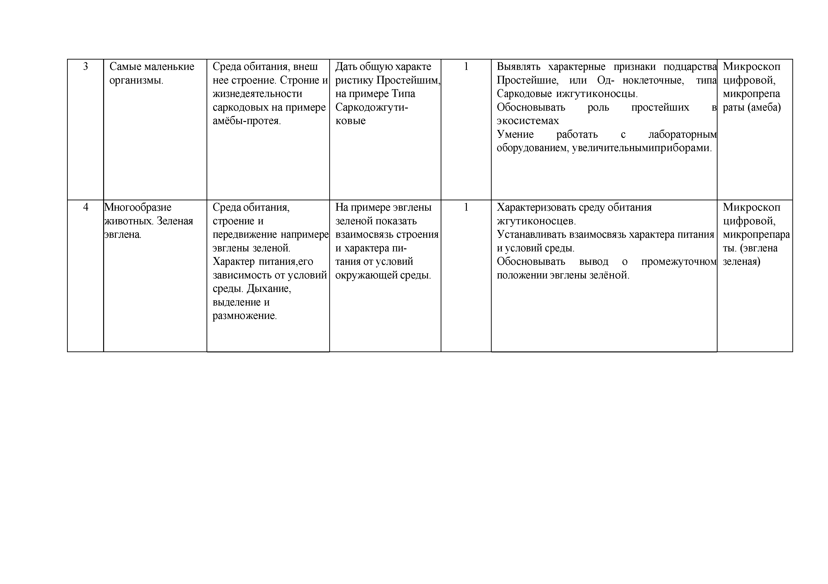

|  |  |  |  |  |  |  |
| --- | --- | --- | --- | --- | --- | --- |
| 3 | Самые маленькие организмы. | Среда обитания, внеш нее строение. Строние и жизнедеятельности саркодовых на примере амёбы-протея. | Дать общую характе ристику Простейшим, на примере Типа Саркодожгути-  ковые | 1 | Выявлять характерные признаки подцарства Простейшие, или Од- ноклеточные, типа Саркодовые ижгутиконосцы.  Обосновывать роль простейших в экосистемах  Умение работать с лабораторным оборудованием, увеличительнымиприборами. | Микроскоп цифровой, микропрепа раты (амеба) |
| 4 | Многообразие животных. Зеленая эвглена. | Среда обитания, строение и передвижение напримере эвглены зеленой.  Характер питания,его зависимость от условий среды. Дыхание, выделение и  размножение. | На примере эвглены зеленой показать взаимосвязь строения и характера пи­  тания от условий окружающей среды. | 1 | Характеризовать среду обитания жгутиконосцев.  Устанавливать взаимосвязь характера питания и условий среды.  Обосновывать вывод о промежуточном положении эвглены зелёной. | Микроскоп цифровой, микропрепара ты. (эвглена зеленая) |

|  |  |  |  |  |  |  |  |  |  |
| --- | --- | --- | --- | --- | --- | --- | --- | --- | --- |
| 5 | Тип Инфузории | Среда обитания, | Установить | 1 | Выявлять | характерные | признаки | типа | Микроскоп |
|  |  | строение и передвижение | характерные признаки |  | Инфузории. |  |  |  | цифровой, |

на примере инфузории- туфельки Лабораторная работа

№ 1

«Строение и

передвижение инфузории-ту- фельки»

типа Инфузории и показать черты усложнения в клеточном строении.

Приводить примеры и характеризовать черты усложнения организации инфузорий по сравнению ссаркожгутиконосцами.

Наблюдать простейших под микроскопом. Фиксировать результаты наблюдений.

Обобщать их, делать выводы. Соблюдать правила поведения в кабинете, обращения с лабораторным оборудованием

микропрепара ты. (инфу­ зория)

6 Гидра мифы и реальность.

Общие черты строения. Гидра — одиночный

Изучить строение и жизнедеятельность

4 . Подцарство Многоклеточные (1 ч)

1 Описывать основные признаки подцарства Многоклеточные. Называть представителей

Микроскоп цифровой

полип. Среда обитания, внешнее и вну- треннее строение.

Особенности жизнедеятельности, уровень организации в сравнении с простейшими

кишечнополостныхна примере гидры, выделить основные черты усложнения организации по сравнению с простейшими.

типа кишечнополостных. Характеризовать признаки более сложной организации в сравнениис простейшими

микропрепара ты. (внутреннее строение гидры)

5 . Типы Плоские черви, К<руглые черви, Кольчатые черви (1ч)

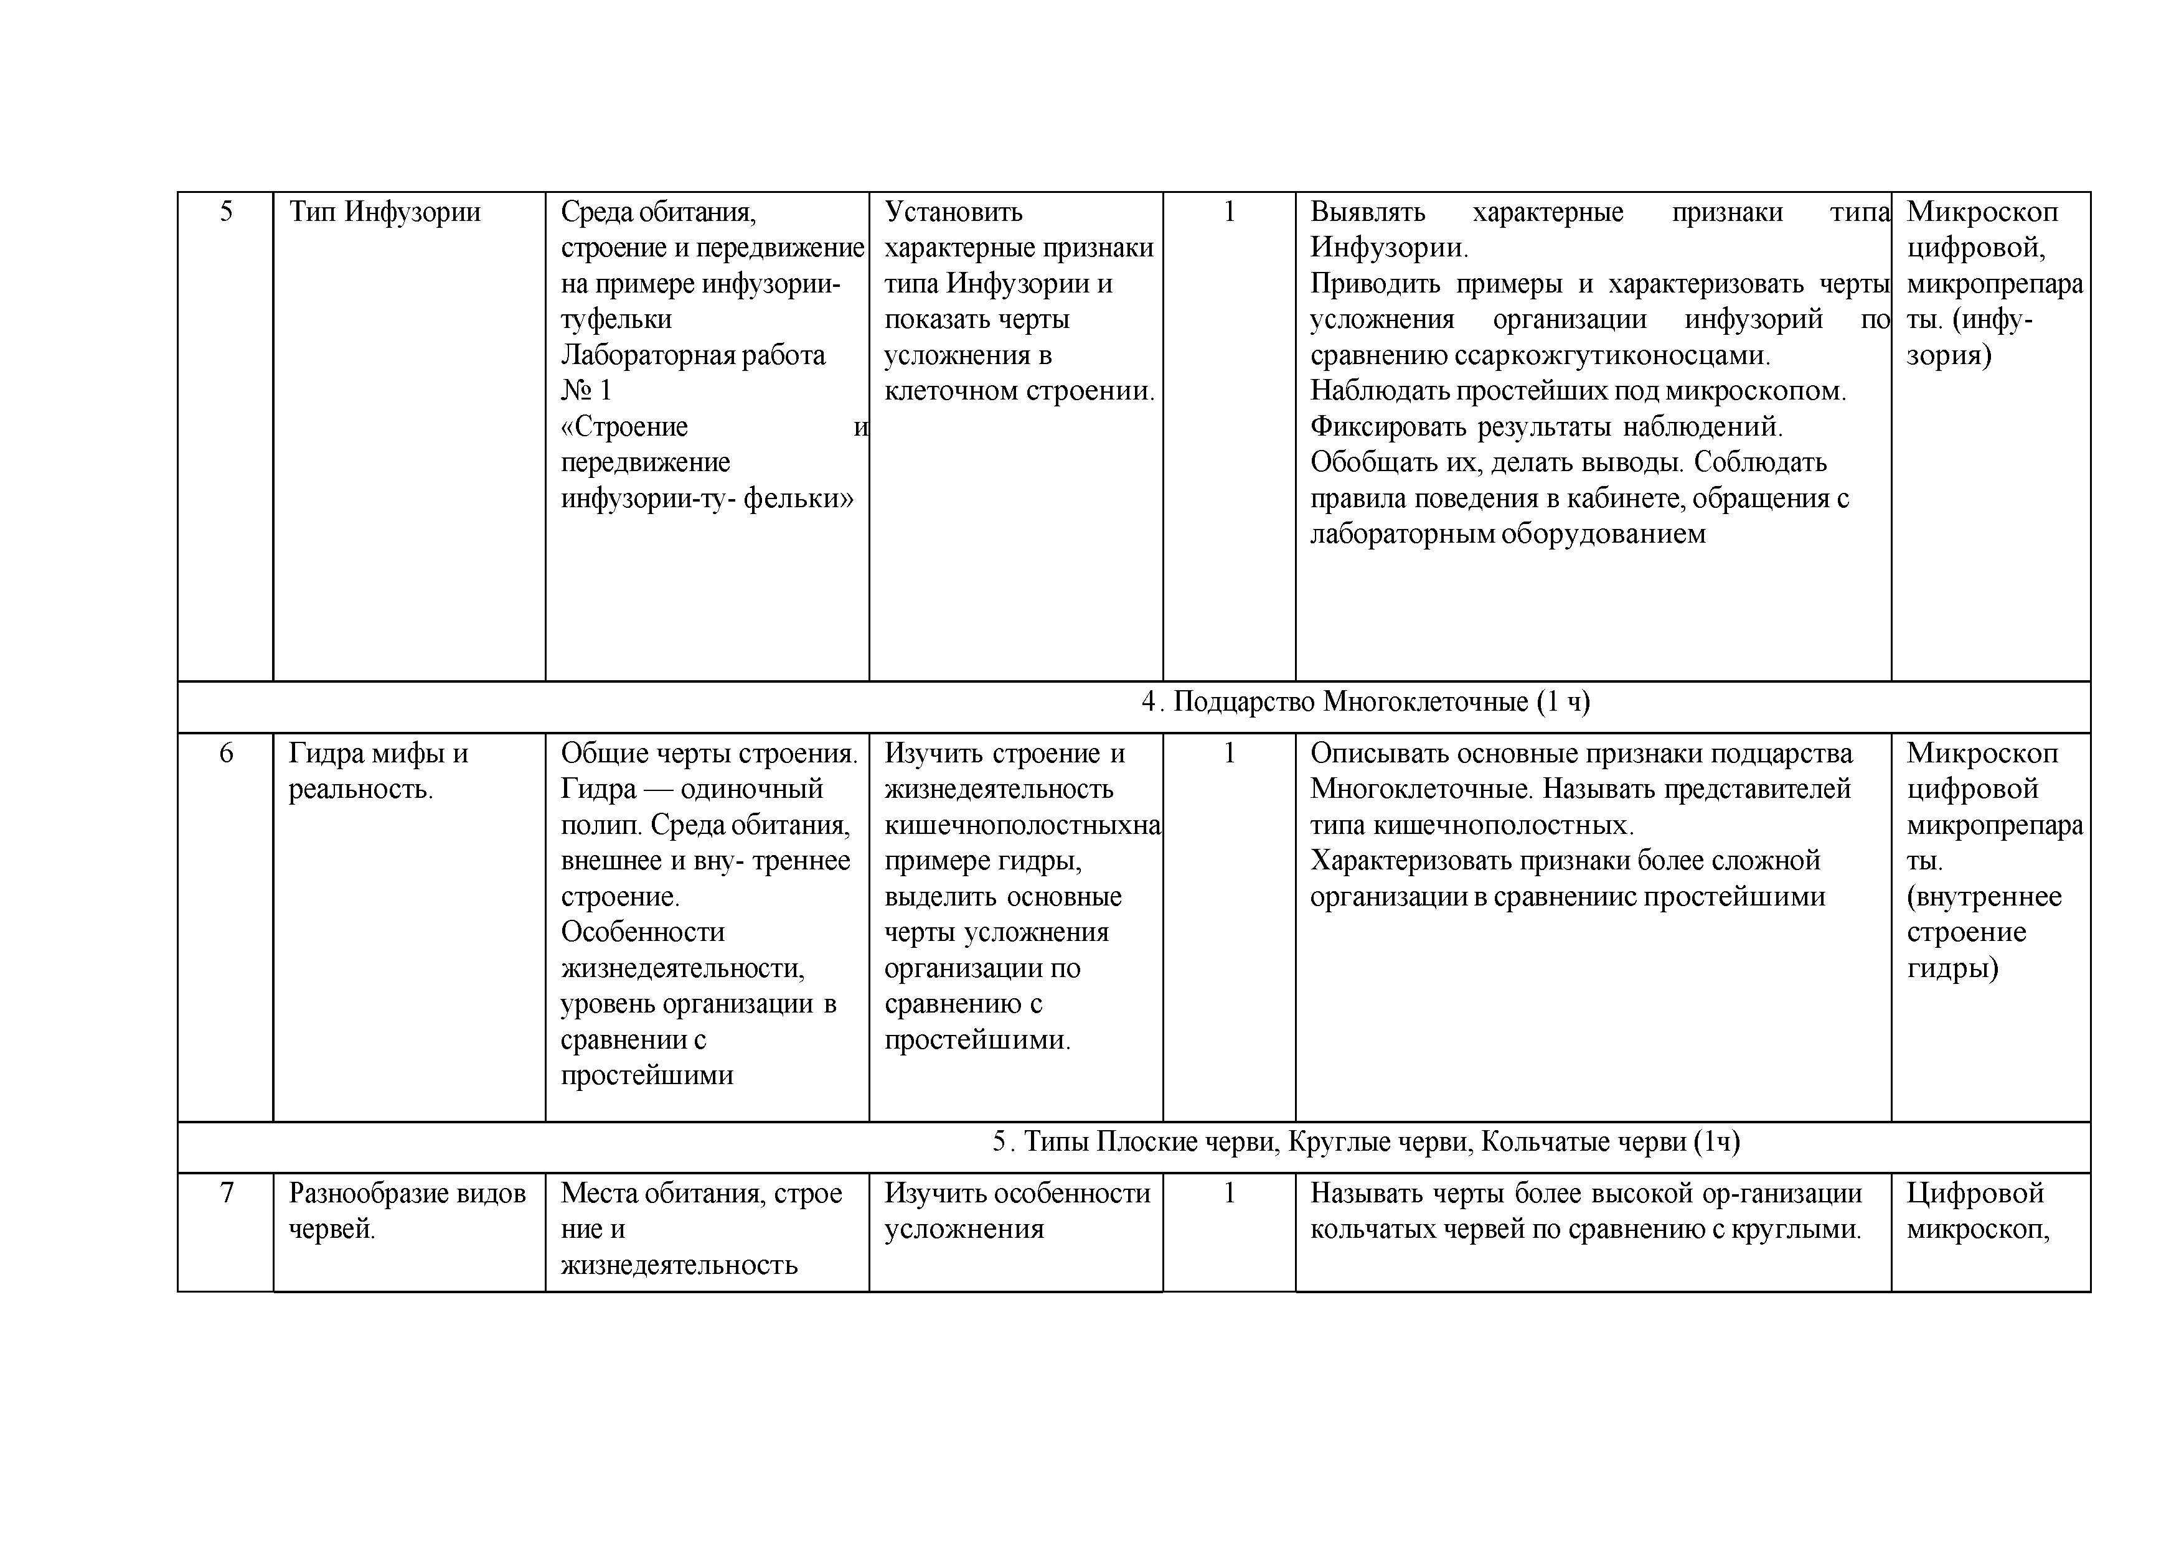7 Разнообразие видов червей.

Места обитания, строе ние и жизнедеятельность

Изучить особенности усложнения

1 Называть черты более высокой ор-ганизации кольчатых червей по сравнению с круглыми.

Цифровой микроскоп,

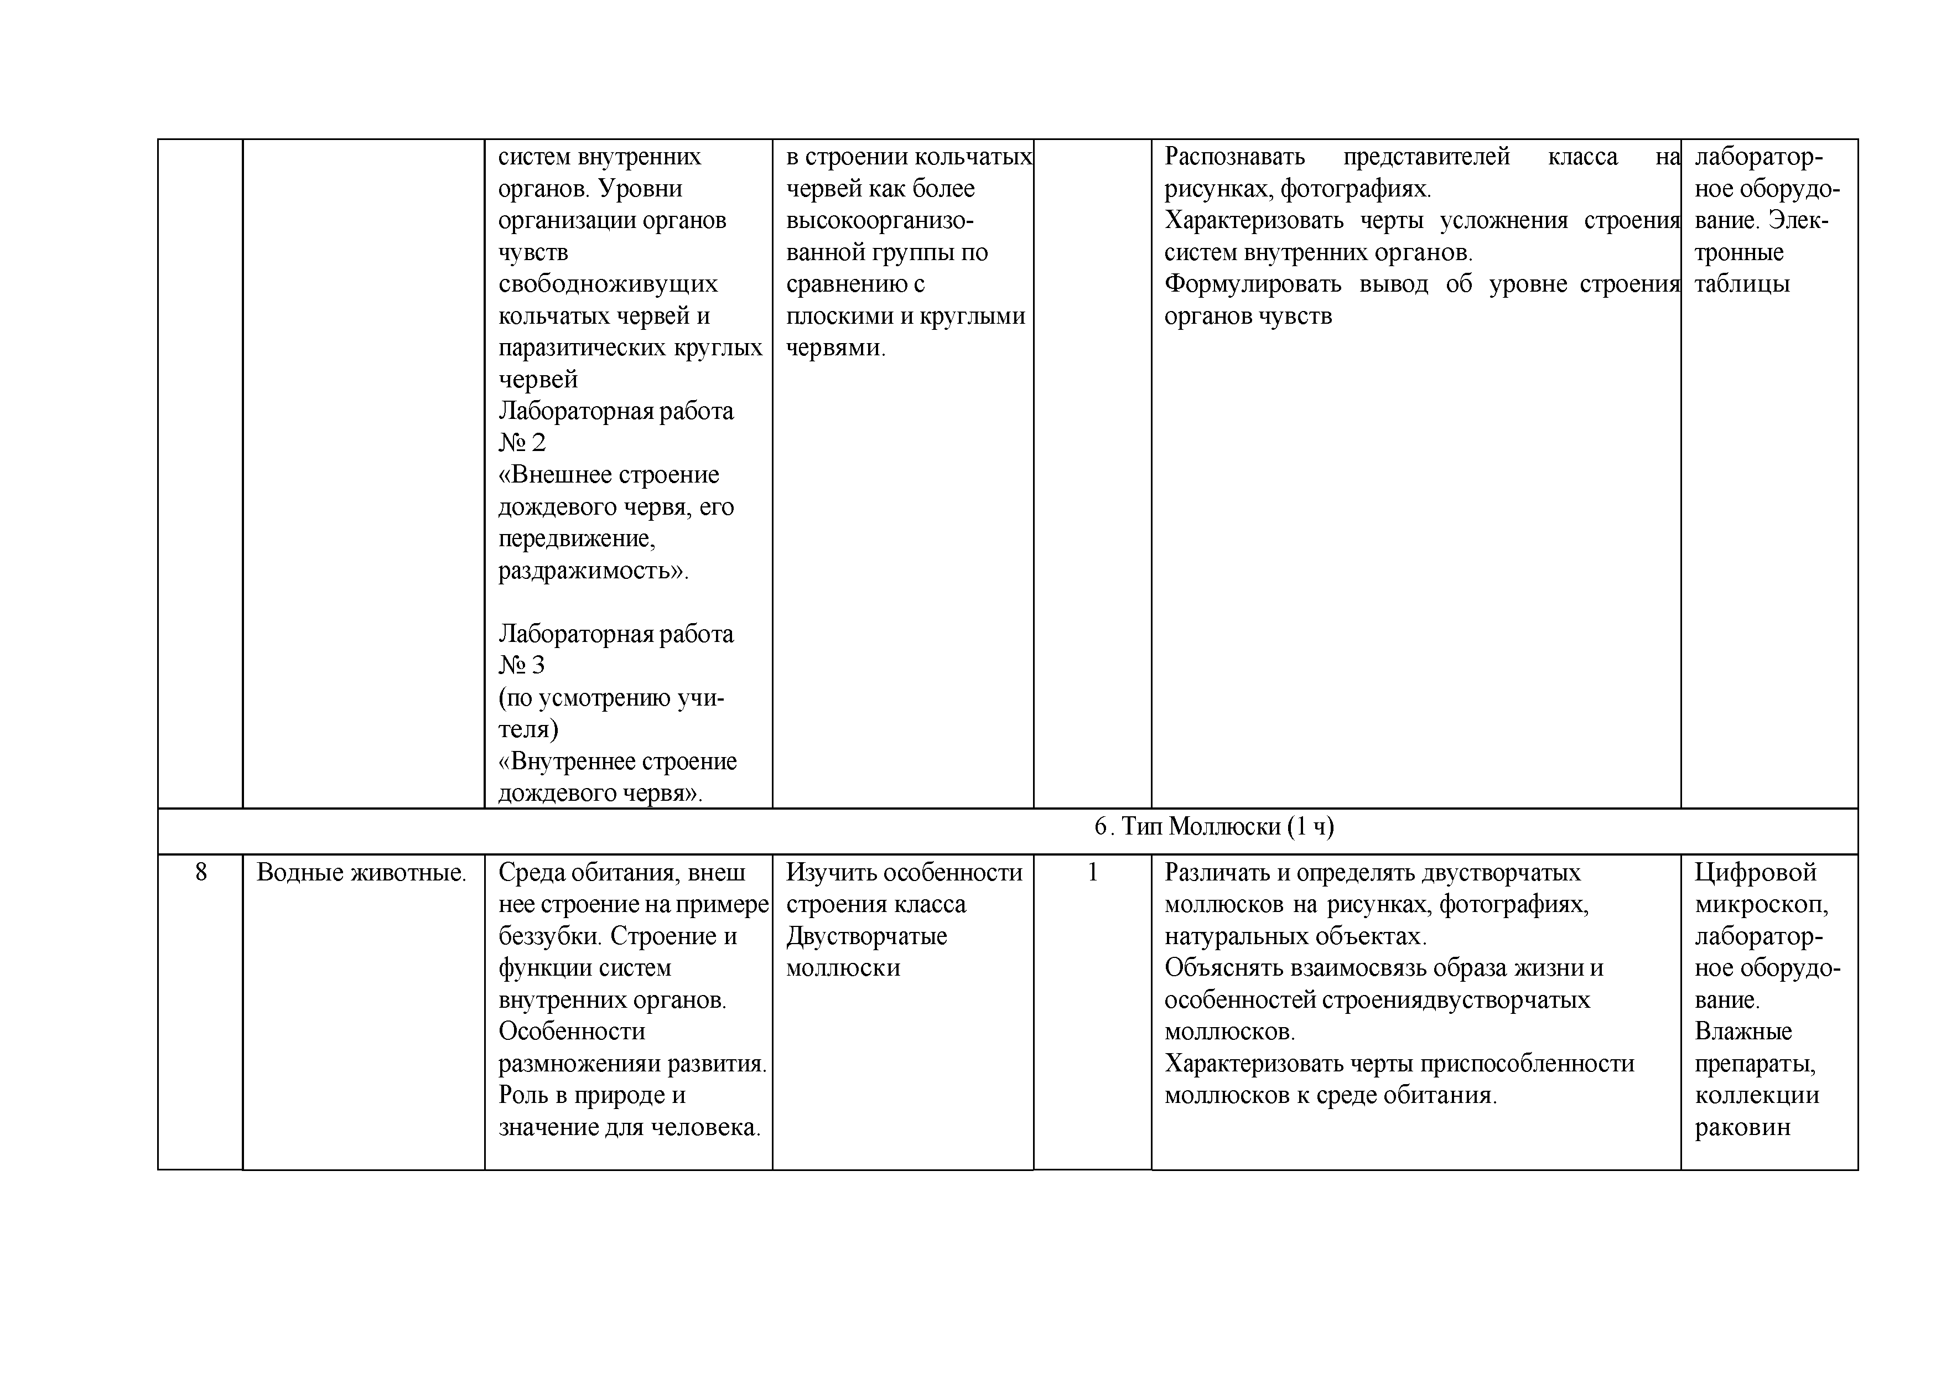

|  |  |  |  |  |  |  |
| --- | --- | --- | --- | --- | --- | --- |
|  |  | систем внутренних органов. Уровни организации органов чувств свободноживущих кольчатых червей и паразитических круглых червей  Лабораторная работа  № 2  «Внешнее строение дождевого червя, его передвижение, раздражимость». | в строении кольчатых червей как более высокоорганизо­ ванной группы по сравнению с плоскими и круглыми червями. |  | Распознавать представителей класса на рисунках, фотографиях.  Характеризовать черты усложнения строения систем внутренних органов.  Формулировать вывод об уровне строения органов чувств | лаборатор­ ное оборудо­ вание. Элек­ тронные таблицы |
| Лабораторная работа  № 3  (по усмотрению учи­ теля)  «Внутреннее строение  дождевого червя». |  |  |  |
| 6 . Тип Моллюски (1 ч) | | | | | | |
| 8 | Водные животные. | Среда обитания, внеш нее строение на примере | Изучить особенности строения класса | 1 | Различать и определять двустворчатых моллюсков на рисунках, фотографиях, | Цифровой микроскоп, |
|  |  | беззубки. Строение и  функции систем | Двустворчатые моллюски |  | натуральных объектах.  Объяснять взаимосвязь образа жизни и | лаборатор­  ное оборудо­ |
|  |  | внутренних органов.  Особенности |  |  | особенностей строениядвустворчатых  моллюсков. | вание. Влажные |
|  |  | размноженияи развития.  Роль в природе и |  |  | Характеризовать черты приспособленности  моллюсков к среде обитания. | препараты, коллекции |
|  |  | значение для человека. |  |  |  | раковин |

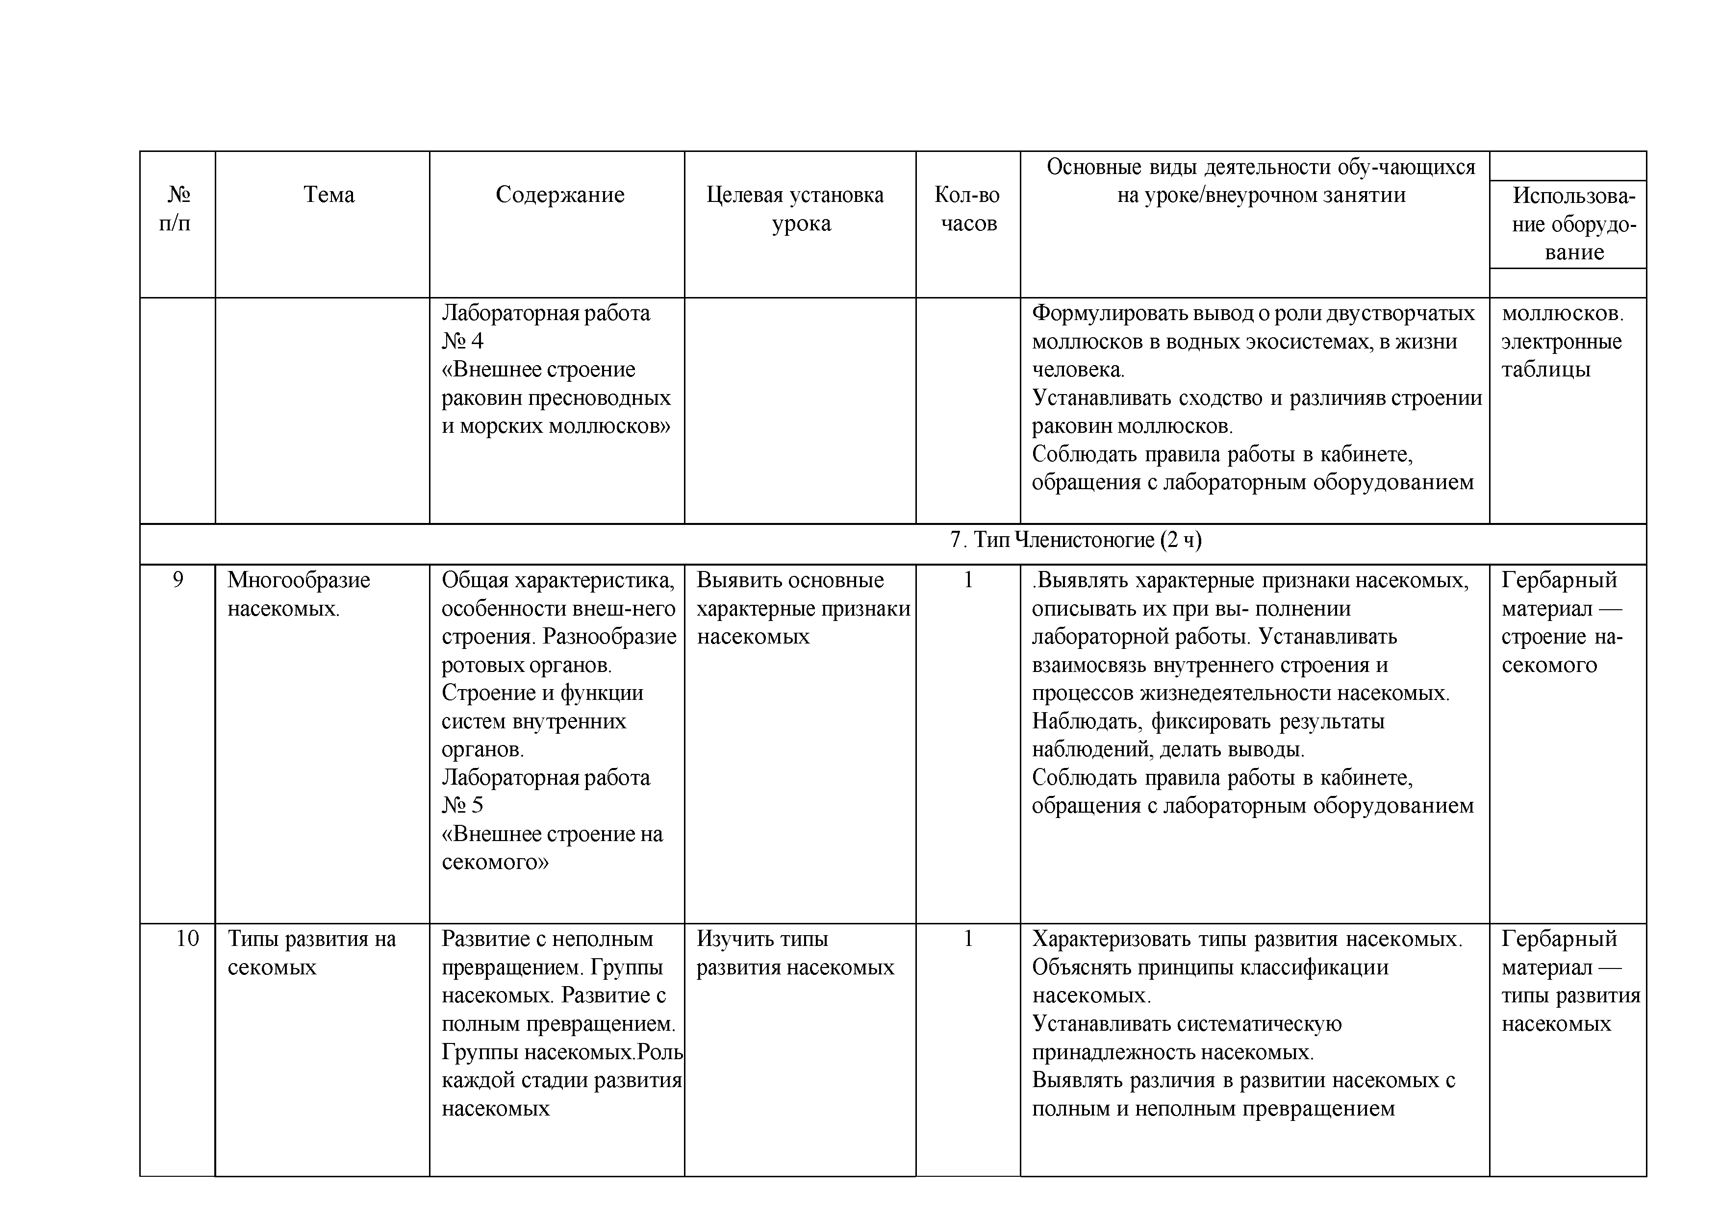

|  |  |  |  |  |  |  |
| --- | --- | --- | --- | --- | --- | --- |
| № п/п | Тема | Содержание | Целевая установка урока | Кол-во часов | Основные виды деятельности обу-чающихся на уроке/внеурочном занятии | Использова­ ние оборудо­ вание |
|  |  | Лабораторная работа  № 4  «Внешнее строение раковин пресноводных и морских моллюсков» |  |  | Формулировать вывод о роли двустворчатых моллюсков в водных экосистемах, в жизни человека.  Устанавливать сходство и различияв строении раковин моллюсков.  Соблюдать правила работы в кабинете, обращения с лабораторным оборудованием | моллюсков. электронные таблицы |
| 7 . Тип Членистоногие (2 ч) | | | | | | |
| 9 | Многообразие | Общая характеристика, | Выявить основные | 1 | .Выявлять характерные признаки насекомых, | Гербарный |
|  | насекомых. | особенности внеш-него | характерные признаки |  | описывать их при вы- полнении | материал — |
|  |  | строения. Разнообразие | насекомых |  | лабораторной работы. Устанавливать | строение на­ |
|  |  | ротовых органов. |  |  | взаимосвязь внутреннего строения и | секомого |
|  |  | Строение и функции |  |  | процессов жизнедеятельности насекомых. |  |
|  |  | систем внутренних |  |  | Наблюдать, фиксировать результаты |  |
|  |  | органов. |  |  | наблюдений, делать выводы. |  |
|  |  | Лабораторная работа |  |  | Соблюдать правила работы в кабинете, |  |
|  |  | № 5 |  |  | обращения с лабораторным оборудованием |  |
|  |  | «Внешнее строение на |  |  |  |  |
|  |  | секомого» |  |  |  |  |
| 10 | Типы развития на | Развитие с неполным | Изучить типы | 1 | Характеризовать типы развития насекомых. | Гербарный |
|  | секомых | превращением. Группы | развития насекомых |  | Объяснять принципы классификации | материал — |
|  |  | насекомых. Развитие с |  |  | насекомых. | типы развития |
|  |  | полным превращением. |  |  | Устанавливать систематическую | насекомых |
|  |  | Группы насекомых.Роль |  |  | принадлежность насекомых. |  |
|  |  | каждой стадии развития |  |  | Выявлять различия в развитии насекомых с |  |
|  |  | насекомых |  |  | полным и неполным превращением |  |

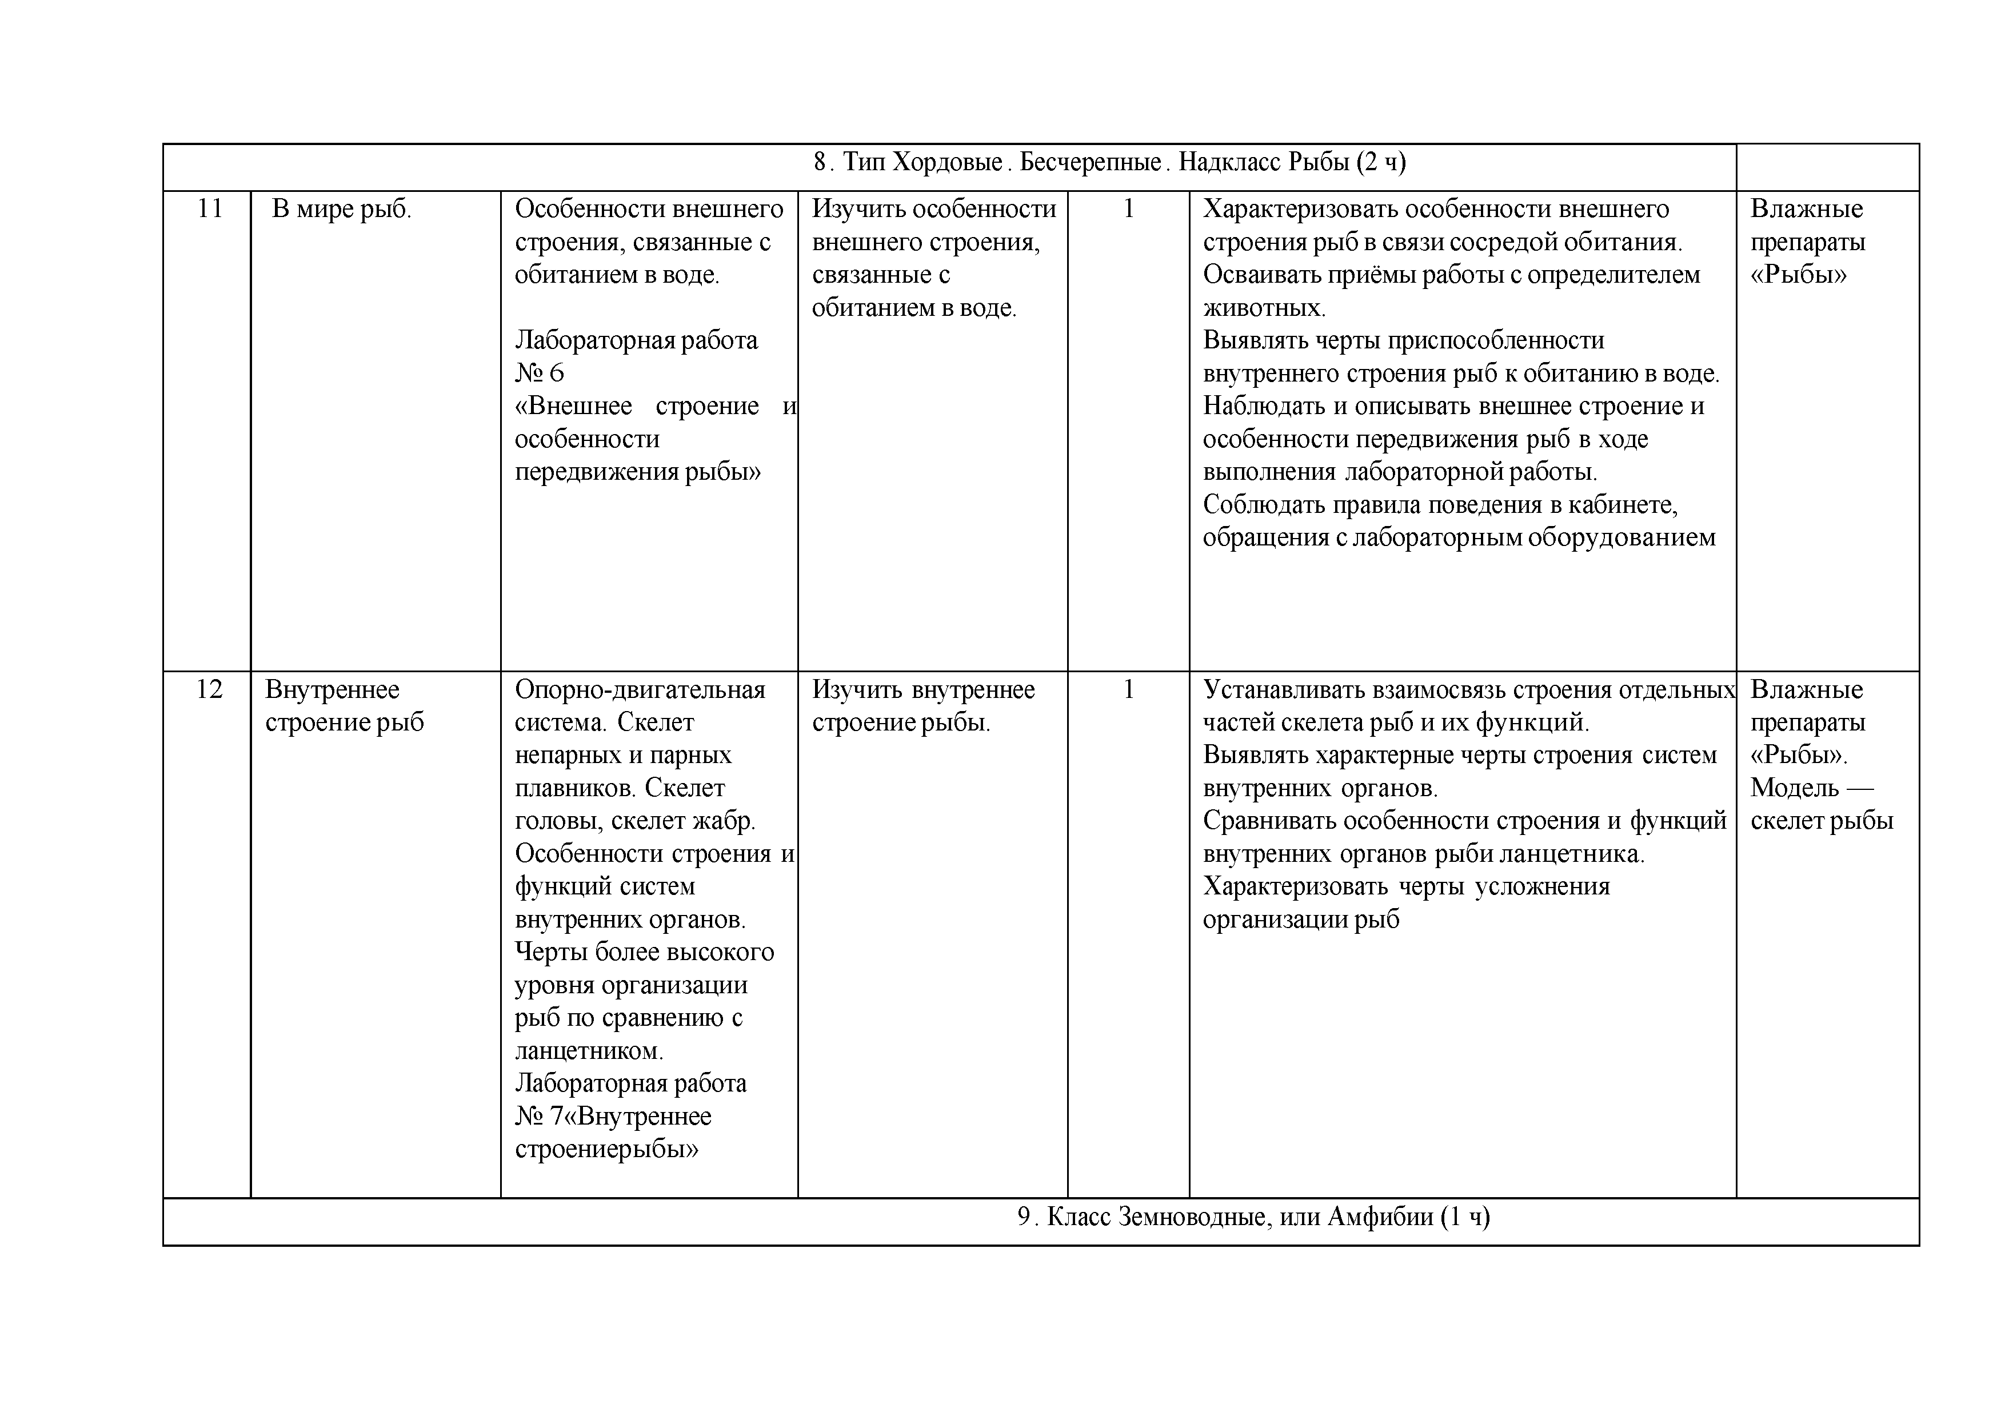

|  |  |  |  |  |  |  |
| --- | --- | --- | --- | --- | --- | --- |
| 8 . Тип Хордовые . Бесчерепные . Надкласс Рыбы (2 ч) | | | | | | |
| 11 | В мире рыб. | Особенности внешнего строения, связанные с обитанием в воде.  Лабораторная работа  № 6  «Внешнее строение и особенности передвижения рыбы» | Изучить особенности внешнего строения, связанные с обитанием в воде. | 1 | Характеризовать особенности внешнего строения рыб в связи сосредой обитания. Осваивать приёмы работы с определителем животных.  Выявлять черты приспособленности внутреннего строения рыб к обитанию в воде. Наблюдать и описывать внешнее строение и особенности передвижения рыб в ходе выполнения лабораторной работы.  Соблюдать правила поведения в кабинете, обращения с лабораторным оборудованием | Влажные препараты  «Рыбы» |
| 12 | Внутреннее | Опорно-двигательная | Изучить внутреннее | 1 | Устанавливать взаимосвязь строения отдельных | Влажные |
|  | строение рыб | система. Скелет | строение рыбы. |  | частей скелета рыб и их функций. | препараты |
|  |  | непарных и парных |  |  | Выявлять характерные черты строения систем | «Рыбы». |
|  |  | плавников. Скелет |  |  | внутренних органов. | Модель — |
|  |  | головы, скелет жабр. |  |  | Сравнивать особенности строения и функций | скелет рыбы |
|  |  | Особенности строения и |  |  | внутренних органов рыби ланцетника. |  |
|  |  | функций систем |  |  | Характеризовать черты усложнения |  |
|  |  | внутренних органов. |  |  | организации рыб |  |
|  |  | Черты более высокого |  |  |  |  |
|  |  | уровня организации |  |  |  |  |
|  |  | рыб по сравнению с |  |  |  |  |
|  |  | ланцетником. |  |  |  |  |
|  |  | Лабораторная работа |  |  |  |  |
|  |  | № 7«Внутреннее |  |  |  |  |
|  |  | строениерыбы» |  |  |  |  |
|  |  |  | 9 . Класс Земноводные, или Амфибии (1 ч) | | |  |

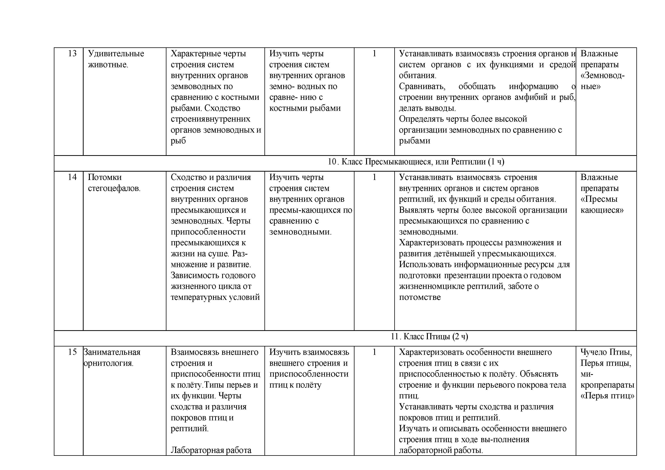

|  |  |  |  |  |  |  |
| --- | --- | --- | --- | --- | --- | --- |
| 13 | Удивительные животные. | Характерные черты строения систем внутренних органов земвоводных по сравнению с костными рыбами. Сходство строениявнутренних органов земноводных и рыб | Изучить черты строения систем внутренних органов земно- водных по сравне- нию с костными рыбами | 1 | Устанавливать взаимосвязь строения органов и систем органов с их функциями и средой обитания.  Сравнивать, обобщать информацию о строении внутренних органов амфибий и рыб, делать выводы.  Определять черты более высокой организации земноводных по сравнению с рыбами | Влажные препараты  «Земновод­  ные» |
| 10 . Класс Пресмыкающиеся, или Рептилии (1 ч) | | | | | | |
| 14 | Потомки | Сходство и различия | Изучить черты | 1 | Устанавливать взаимосвязь строения | Влажные |
|  | стегоцефалов. | строения систем | строения систем |  | внутренних органов и систем органов | препараты |
|  |  | внутренних органов | внутренних органов |  | рептилий, их функций и среды обитания. | «Пресмы |
|  |  | пресмыкающихся и | пресмы-кающихся по |  | Выявлять черты более высокой организации | кающиеся» |
|  |  | земноводных. Черты | сравнению с |  | пресмыкающихся по сравнению с |  |
|  |  | припособленности | земноводными. |  | земноводными. |  |
|  |  | пресмыкающихся к |  |  | Характеризовать процессы размножения и |  |
|  |  | жизни на суше. Раз­ |  |  | развития детёнышей упресмыкающихся. |  |
|  |  | множение и развитие. |  |  | Использовать информационные ресурсы для |  |
|  |  | Зависимость годового |  |  | подготовки презентации проекта о годовом |  |
|  |  | жизненного цикла от |  |  | жизненномцикле рептилий, заботе о |  |
|  |  | температурных условий |  |  | потомстве |  |
|  |  |  |  |  | 1 . Класс Птицы (2 ч) |  |
| 15 | Занимательная | Взаимосвязь внешнего | Изучить взаимосвязь | 1 | Характеризовать особенности внешнего | Чучело Птиы, |
|  | орнитология. | строения и приспособенности птиц к полёту.Типы перьев и  их функции. Черты | внешнего строения и приспособленности птиц к полёту |  | строения птиц в связи с их приспособленностью к полёту. Объяснять строение и функции перьевого покрова тела  птиц. | Перья птицы, ми­ кропрепараты  «Перья птиц» |
|  |  | сходства и различия |  |  | Устанавливать черты сходства и различия |  |
|  |  | покровов птиц и |  |  | покровов птиц и рептилий. |  |
|  |  | рептилий. |  |  | Изучать и описывать особенности внешнего |  |
|  |  |  |  |  | строения птиц в ходе вы-полнения |  |
|  |  | Лабораторная работа |  |  | лабораторной работы. |  |

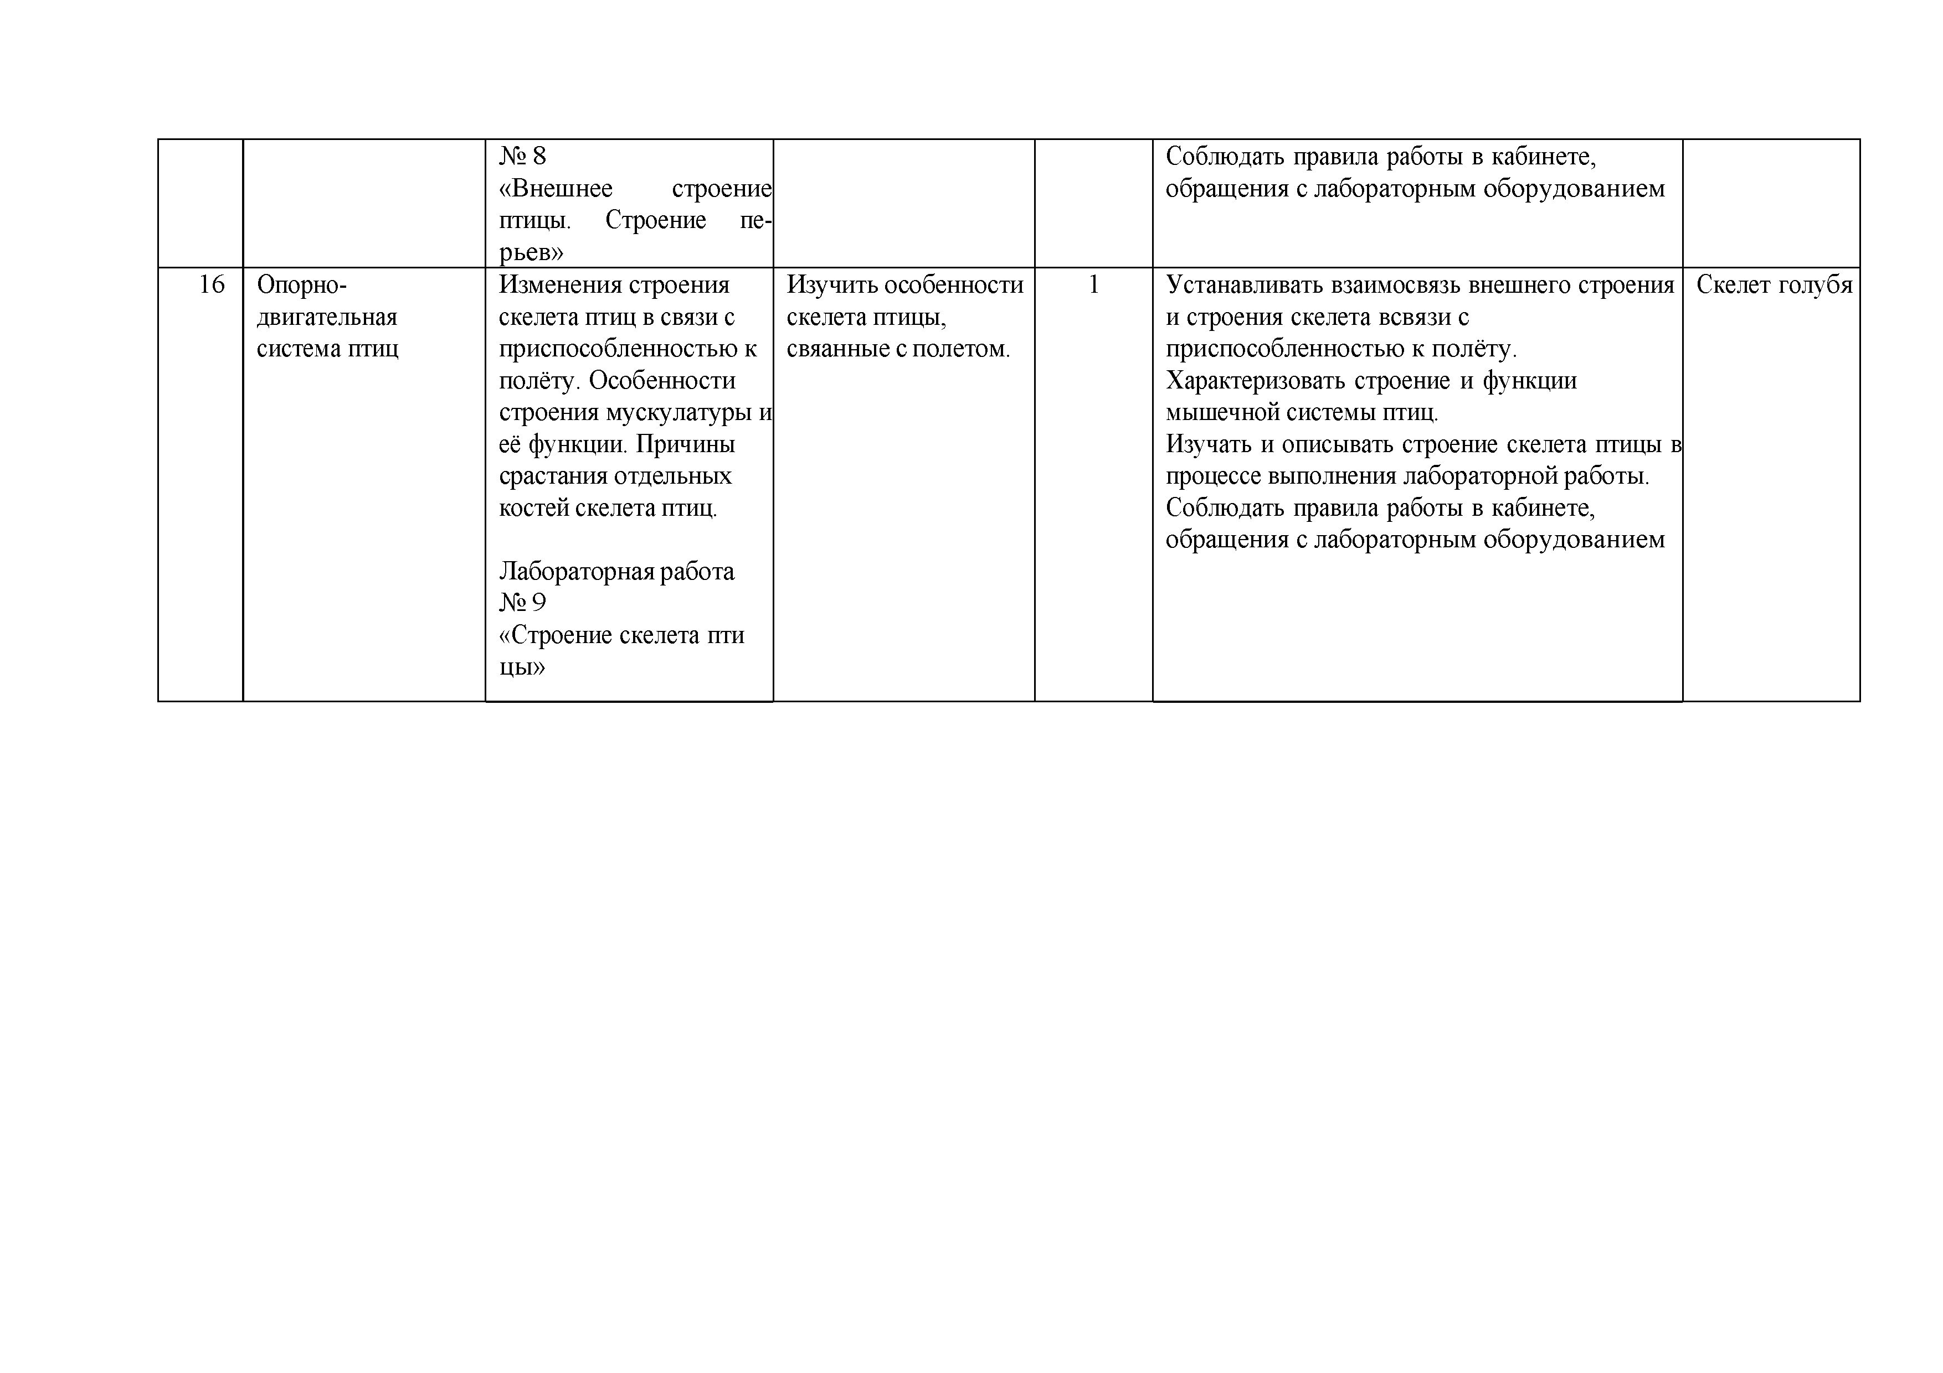

|  |  |  |  |  |  |  |
| --- | --- | --- | --- | --- | --- | --- |
|  |  | № 8  «Внешнее строение птицы. Строение пе­ рьев» |  |  | Соблюдать правила работы в кабинете, обращения с лабораторным оборудованием |  |
| 16 | Опорно­ двигательная система птиц | Изменения строения скелета птиц в связи с приспособленностью к полёту. Особенности строения мускулатуры и её функции. Причины срастания отдельных костей скелета птиц.  Лабораторная работа  № 9  «Строение скелета пти цы» | Изучить особенности скелета птицы, свяанные с полетом. | 1 | Устанавливать взаимосвязь внешнего строения и строения скелета всвязи с приспособленностью к полёту.  Характеризовать строение и функции мышечной системы птиц.  Изучать и описывать строение скелета птицы в процессе выполнения лабораторной работы.  Соблюдать правила работы в кабинете, обращения с лабораторным оборудованием | Скелет голубя |

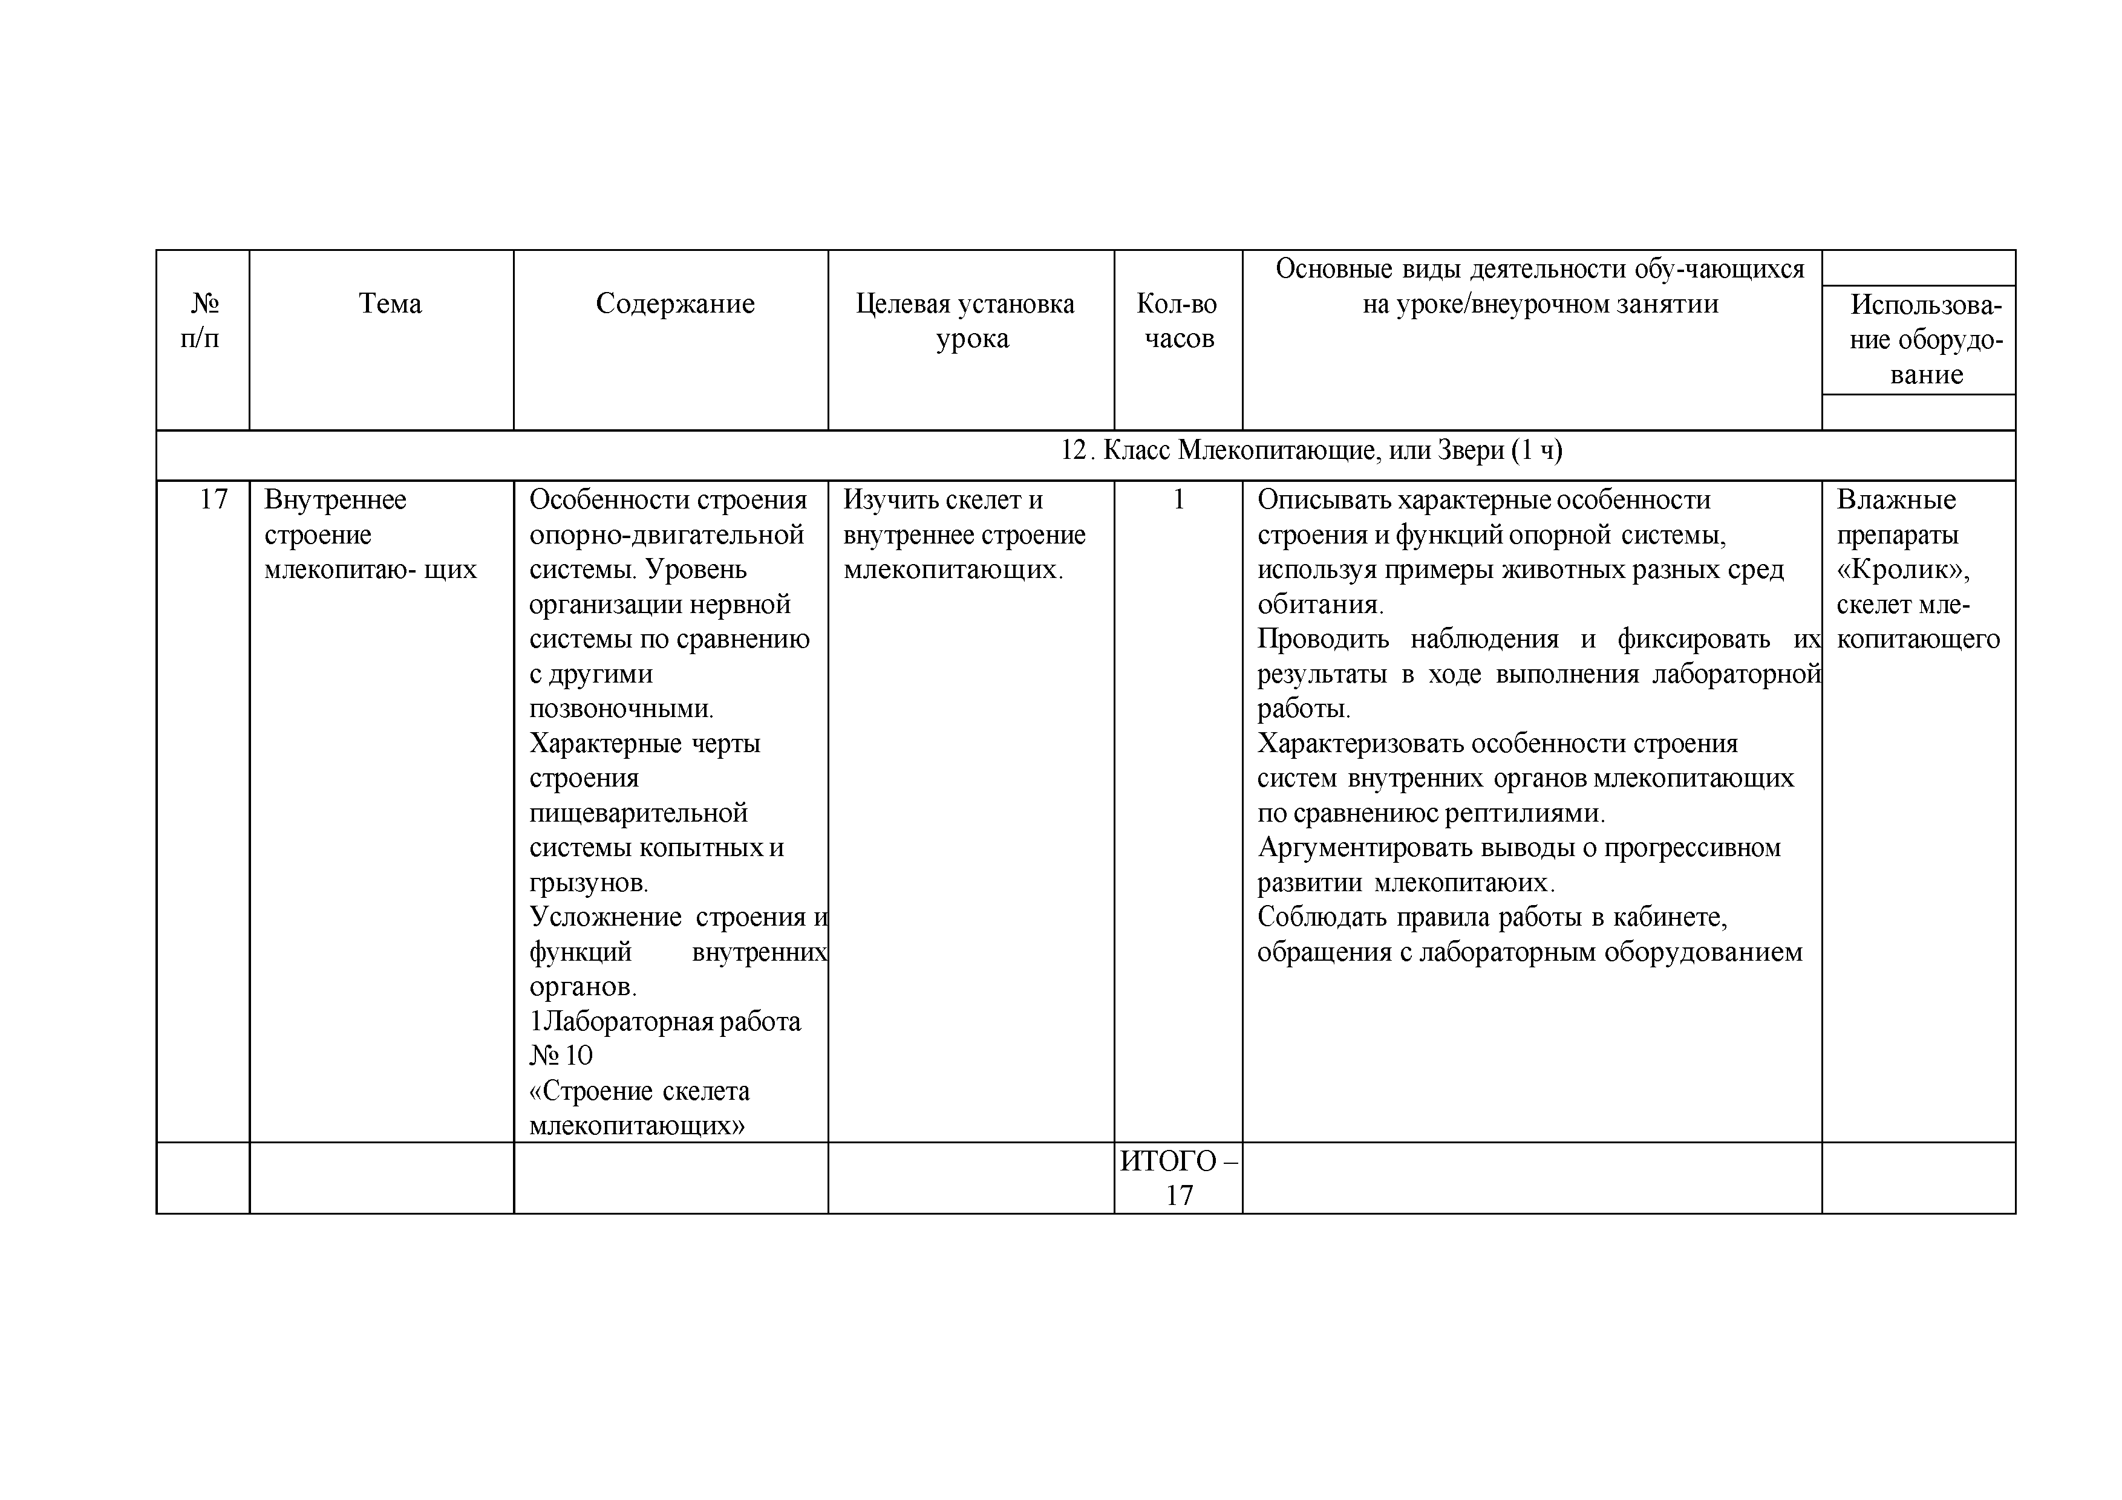

|  |  |  |  |  |  |  |
| --- | --- | --- | --- | --- | --- | --- |
| № п/п | Тема | Содержание | Целевая установка урока | Кол-во часов | Основные виды деятельности обу-чающихся на уроке/внеурочном занятии | Использова­ ние оборудо­ вание |
| 12 . Класс Млекопитающие, или Звери (1 ч) | | | | | | |
| 17 | Внутреннее | Особенности строения | Изучить скелет и | 1 | Описывать характерные особенности | Влажные |
|  | строение | опорно-двигательной | внутреннее строение |  | строения и функций опорной системы, | препараты |
|  | млекопитаю- щих | системы. Уровень | млекопитающих. |  | используя примеры животных разных сред | «Кролик», |
|  |  | организации нервной |  |  | обитания. | скелет мле­ |
|  |  | системы по сравнению |  |  | Проводить наблюдения и фиксировать их | копитающего |
|  |  | с другими |  |  | результаты в ходе выполнения лабораторной |  |
|  |  | позвоночными. |  |  | работы. |  |
|  |  | Характерные черты |  |  | Характеризовать особенности строения |  |
|  |  | строения |  |  | систем внутренних органов млекопитающих |  |
|  |  | пищеварительной |  |  | по сравнениюс рептилиями. |  |
|  |  | системы копытных и |  |  | Аргументировать выводы о прогрессивном |  |
|  |  | грызунов. |  |  | развитии млекопитаюих. |  |
|  |  | Усложнение строения и |  |  | Соблюдать правила работы в кабинете, |  |
|  |  | функций внутренних |  |  | обращения с лабораторным оборудованием |  |
|  |  | органов. |  |  |  |  |
|  |  | 1Лабораторная работа |  |  |  |  |
|  |  | № 10 |  |  |  |  |
|  |  | «Строение скелета |  |  |  |  |
|  |  | млекопитающих» |  |  |  |  |
|  |  |  |  | ИТОГО - 17 |  |  |